Musique :
La musique rock – 06
Aujourd’hui, nous avons écouté un groupe de _______ qui s’appelle les ________________. C’est un groupe ________ qui a débuté à Londres en 1962. Ils ont été connus en 1965 grâce à la _______ que nous avons écouté en deux ________ : I can’t get no (Satisfaction). La première version, originale, est moins électrique que la seconde qui a été jouée en concert en 2009. Ce groupe est toujours en activité malgré son âge !
I can’t get no est d’abord sorti aux Etats-Unis, avant de sortir presque 3 mois plus tard au Royaume-Uni. Dans la version ________ (de 1965), on entend : le chanteur, un _______ solo, un guitariste rythmique, un ___________ et un __________ .
A part la batterie et le chanteur, bien-sûr, tous les instruments sont devenus « électriques ».

Musique :
La musique rock – 06
Aujourd’hui, nous avons écouté un groupe de _______ qui s’appelle les ________________. C’est un groupe ________ qui a débuté à Londres en 1962. Ils ont été connus en 1965 grâce à la _______ que nous avons écouté en deux ________ : I can’t get no (Satisfaction). La première version, originale, est moins électrique que la seconde qui a été jouée en concert en 2009. Ce groupe est toujours en activité malgré son âge !
I can’t get no est d’abord sorti aux Etats-Unis, avant de sortir presque 3 mois plus tard au Royaume-Uni. Dans la version ________ (de 1965), on entend : le chanteur, un _______ solo, un guitariste rythmique, un ___________ et un __________ .
A part la batterie et le chanteur, bien-sûr, tous les instruments sont devenus « électriques ».

originale | anglais | guitariste
« Rolling Stones » | bassiste | rock
batteur | chanson | versions

originale | anglais | guitariste
« Rolling Stones » | bassiste | rock
batteur | chanson | versions

originale | anglais | guitariste
« Rolling Stones » | bassiste | rock
batteur | chanson | versions

originale | anglais | guitariste
« Rolling Stones » | bassiste | rock
batteur | chanson | versions

originale | anglais | guitariste
« Rolling Stones » | bassiste | rock
batteur | chanson | versions

originale | anglais | guitariste
« Rolling Stones » | bassiste | rock
batteur | chanson | versions

originale | anglais | guitariste
« Rolling Stones » | bassiste | rock
batteur | chanson | versions

originale | anglais | guitariste
« Rolling Stones » | bassiste | rock
batteur | chanson | versions

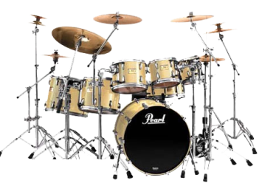 | 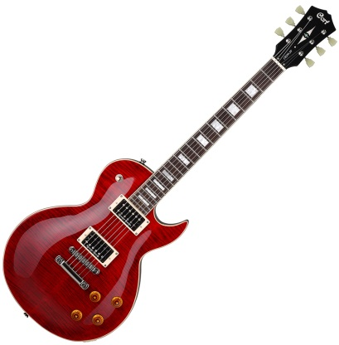 | 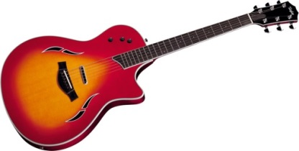
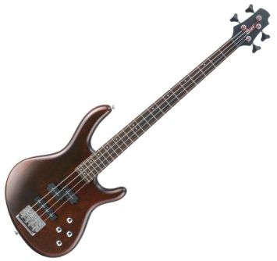

GUITARE BASSE |  | GUITARE
GUITARE | BATTERIE | CHANTEUR

GUITARE BASSE |  | GUITARE
GUITARE | BATTERIE | CHANTEUR

